Ministério da Educação
Secretaria de Educação Profissional e Tecnológica
Instituto Federal de Minas Gerais _____________________________________________________________________________

Física Experimental - eletrostática
Título: Eletrização por indução
Professor:__________________________________________________
Aluno:______________________________________________________________
Turma: ____________ Data:___/__/___

Introdução
Na eletrização por indução, quando aproximamos um condutor carregado com um condutor neutro,sem contato, surgem cargas elétricas opostas em suas extremidades. O condutor carregado é chamado de indutor e condutor neutro é chamado de induzido.
Se o indutor for eletricamente negativo, surgirão cargas elétricas positivas na face próxima ao induzido, e a face oposta terá elétrons se ele for aterrado descerão elétrons do induzido para a Terra e quando cortamos o fio, o induzido ficará eletricamente positivo.
Se o indutor for eletricamente positivo, surgirão cargas elétricas negativas na face próxima ao induzido, e a face oposta terá prótons se ele for aterrado subirão elétrons da Terra para o induzido e quando cortamos o fio, o induzido ficará eletricamente negativo.
Problematização
Há muitas situações do dia a dia em que o atrito pode gerar cargas elétricas nos mais diferentes corpos. Por exemplo, os aviões podem ficar eletrizados pelo atrito com o ar. Esse fato poderia provocar eventualmente acidentes graves; quando o avião estivesse sendo abastecido, poderia saltar uma faísca, incendiando os vapores do combustível. O que pode ser feito para descarregar as cargas elétricas dos aviões, antes do abastecimento?
O que se pretende?
- Verificar o método de eletrização por indução.
- Como descarregar corpos eletrizados, quando atritados e entender como isso funciona no dia a dia.
O que se usa?
- Cartolina;
- Canudo de plástico;
- Papel de seda;
- Base de isopor.
Como se faz?
- Corte a cartolina na forma de um quarado (7x7) cm;
- Cole uma tira de papel de seda bem fina na extremidade superior do quadrado;
- Pregue esta cartolina em um canudo e depois fixe - o numa base (por exemplo, em um pedaço de isopor) (observe a Figura logo abaixo).
- Atrite outro canudo com papel higiênico ou pano feltro e aproxime-o do lado contrário de onde foi colada a tira de papel de seda sem encostar na cartolina.O que ocorre com o papel de seda?
- Em seguida, mantenha sempre o canudo próximo do quadrado na mesma posição, encoste o dedo na parte da frente da cartolina. O que ocorre com a tira de papel de seda?
- Depois afaste o dedo e em seguida, afaste o canudo. Observe agora o que acontece com a tira de papel de seda e tente explicar.
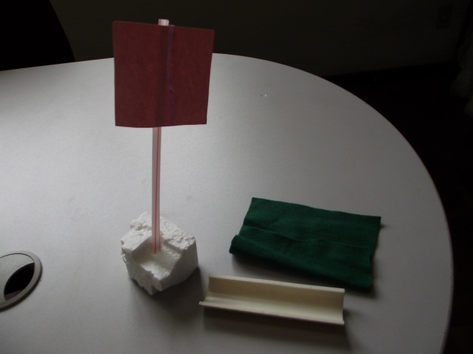
Como funciona?
Utilizamos os materiais necessários para montagem do experimento e seguimos as instruções de maneira adequada com a ajuda da professora Gislayne e do supervisor Silvério para o correto funcionamento do experimento de forma que ele torne compatível com a teoria da indução eletrostática.
O que se observa?
Com o papel de seda ocorre eletrização por atrito e polarização de cargas e com a tira de papel de seda, ela fica suspensa. Quando afastamos o dedo, a tira de papel não fica suspensa devido ao escoamento de cargas.
Como se explica?
A polarização de cargas ocorre com materiais dielétricos (canudo, papel de seda e pano feltro) devido à separação de cargas e o dipolo elétrico e a indução eletrostática com materiais dielétricos e condutores (metais) devido ao tipo de ligação que eles têm por causa dos elétrons livres.
O que pode dar errado?
Sujeira, gordura e umidade podem comprometer o experimento devido ao escoamento de cargas e o ambiente deve ser seco. Dificuldade de manusear os materiais

Conclusão
As condições do tempo foram favoráveis e a idéia é trabalhar com materiais de baixo custo, tornando possível o experimento e fazê-lo de maneira mais didática pra fazer com que a Física seja mais interessante.
Questões Sugeridas
- Como você explica cada uma de suas observações?
- Faça desenhos esquemáticos que ilustrem cada fase desta experiência.

